十 年 一 课
---- 记华山骨科脊柱应用解剖与手术技术学习班

从2004年10月在上海医学院解剖教室正式启动的第一届华山骨科脊柱应用解剖与手术技术学习班开始，包括逐渐加入的涵盖脊柱、关节、足踝、创伤（肩肘、骨盆）等骨科各亚专科领域的应用解剖与手术技术学习班，华山骨科应用解剖与手术技术系列培训课程已经走过了10个年头。2014年12月11日上午，一场名为“华山论见——临床骨科专科医师培训模式再探讨”的研讨会作为10周年纪念，在华山医院门诊12楼会场举行。北京协和医院邱贵兴院士、中国医师协会骨科医师分会会长王岩教授、中国科协原国际部部长吴甘美女士、上海市科协党组书记兼副主席杨建荣博士、上海市医师协会会长徐建光教授、复旦大学副校长桂永浩教授、上海市红十字会李明磊副会长、上海市卫计委科教处周蓉副调研员、上海市医师协会常务副会长兼秘书长谭鸣、上海市医学会骨科分会主任委员袁文教授、上海市医师协会骨科医师分会会长张长青教授等嘉宾欣然参会，来自政府部门、医学院校、行业协会、人道组织以及临床一线等各界人士汇聚一堂，围绕我国临床骨科专科医师培训模式的改革创新展开讨论。华山医院马昕副院长主持，党委书记顾小萍代表医院致欢迎辞。

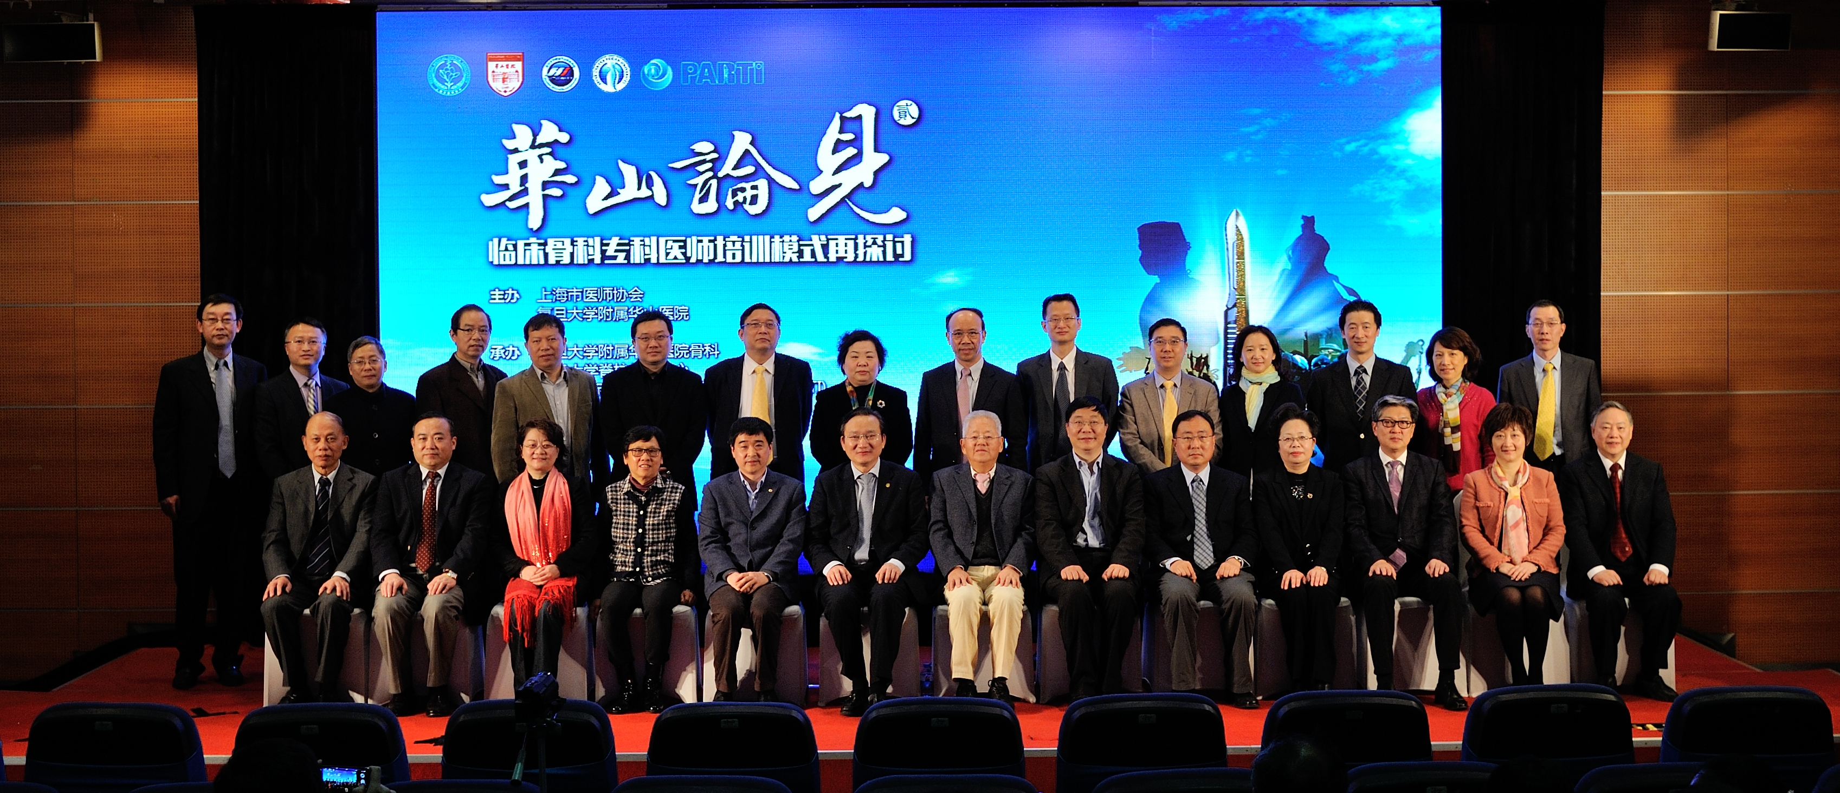

伴随培训课程走过10年的华山医院骨科主任姜建元教授感慨万千，他用5分钟时间介绍了自己办班10年的心路历程，一部30分钟的纪录片《医者言教路漫漫》浓缩了这个培训团队一路走来的经历和思考。邱贵兴院士、李明磊副会长、桂永浩副校长、徐建光会长和杨建荣书记的简短致辞无不高度评价华山骨科培训团队缘起临床、扎根临床、回归临床的探索和坚守。不能亲临会场的韩启德院士用一段4分钟的视频表达了对10岁的系列培训课程的祝贺及期待。王岩、吴甘美、周蓉、谭鸣、袁文、张长青以及华山医院副院长毛颖、外科学系主任蔡端等8位专家教授就“临床骨科专科医师培训模式再探讨”这个话题进行讨论互动，见仁见智，体现出临床专科医师培训模式已经受到了各界关心医学教育人士的广泛关注。
作为华山骨科应用解剖培训团队的代表获得第二届周光召基金会临床医师奖的姜建元主任介绍，该系列培训课程与其他课程的不同之处在于——课程不仅仅限于业界最新技术的交流，而是在国内首创以复旦大学上海医学院解剖与组织胚胎学系的尸体标本为依托、将解剖学家的积累以及临床专家的经验相结合，通过让全国各地的临床医师“带着问题重新回到解剖室”，达到巩固解剖知识、修炼手术技巧、解决实际问题的目的。姜主任认为，如果缺乏前期足够的积累和实践，更新的技术对病人而言也伴随着更多的风险，因此亟待建立起临床应用解剖培训体系，帮助医生修炼临床专业技能。华山骨科依托自筹资金创建的国际顶尖水平的华山（国际）应用解剖研究与培训中心（即PARTI中心，建设经验借鉴自美国孟菲斯的全球最大的医学教育与研发机构），每年举办学习班逾20个班次。自2013年起，应国际顶尖的Mayo Clinic要求，华山骨科与Mayo共同主办应用解剖及手术技术学习班，并授予在美国认可的继续教育学分（由美国医学继续教育鉴定委员会ACCME颁发）。10年来，该系列培训课程已培养了全国各地包括港澳台地区的临床医生4500余人（包括大量中西部地区医师），许多基层学员带着问题来了又来，获得了珍贵的针对临床技术的实际操作培训。
桂永浩副校长表示，目前医学院校的教育和临床实际需求存在一定差距，因此要建立起完善的临床医生继续教育体系，才能更好地服务病人。“让临床医生的培训回归临床”是常识和初衷，临床医生能力的提升需要有大量的临床实践机会、足够的临床实践时间和病种以及操作训练来保证。据悉，今后通过我国逐步建立完善的医师培训体系，“让临床医生的培训回归临床”也有望成为医疗行业的操作规范。
一个医生一年当中也就做三五百台手术，但这个团队10年中作为老师一共培训了来自全国各地的4500名学生，意义就完全不同了。10年坚守，10年耕耘，源于一个“服务患者，造福民众”的目的，本着一个“注重临床，注重技能”的培训理念，建设了一个设施一流的临床应用解剖研究与培训中心、一支稳定而成熟的培训团队和一套紧扣临床实际的系列培训课程。这当为完善医学教育培训体系、探索医教协同的临床医学人才培养模式提供一些有益的思考。

复旦大学附属华山医院
2014/12/18

